Proyecto: Simulación de bombeo de acuíferos

Integrantes

Sebastián Daloia
Mathias Chubrega
Andrés Pías
Álvaro Correa
Jesús Guibert

Índice:

1 Introducción 3
1.1 Marco contextual 3
1.2 Motivación 3
1.3 Introducción al problema 3
1.4 Objetivos 3
1.5 Métodos de solución 3
1.6 Resultados 3
2 Solución al problema 4
2.1 Introducción 4
2.2 Modelo dominio 4
3 Solución informática 5
3.1 Arquitectura del sistema 6
3.1.1.1 Arquitectura 6
3.1.1.2 Estilos arquitectónicos 6
3.1.1.3 Patron MVC (Model View Controller) 7
3.2 Elección del lenguaje y [Herramientas ?] 8
3.2.1.1 Python 8
3.2.1.2 Matplotlib 8
3.2.1.3 Interfaz gráfica 9
3.3 Estructura del proyecto 10
3.4 Casos de uso 11
3.4.1.1 Listados de requerimientos 11
3.4.1.2 Casos de uso críticos 11
3.4.1.3 Casos de uso no críticos 11
3.4.1.4 Diagrama de casos de uso 12
3.4.1.5 Descripción de los casos de uso críticos 13
3.4.1.5.1 Definir Dominio 13
3.4.1.5.2 Ingresar caudal bombeado 13
3.4.1.5.3 Ingresar observaciones del ensayo 13
3.5 Diagramas de secuencia del sistema 14
Se presentan los diagramas críticos para el sistema. 14
3.5.1.1 Definir Dominio 14
3.5.1.2 Ingresar Caudal Bombeado 18
3.5.1.3 Ingresar observaciones del ensayo 19
3.6 Diseño 20
3.6.1.1 Diagramas de clase 20
3.6.1.2 Vistas 20
3.7 Implementación
20
4 Organización del Proceso 20
4.1 Cronograma 20

Introducción

Marco contextual

El presente proyecto es realizado para la obtención del título de Tecnólogo en informática de la Facultad de Ingeniería en convenio con la Universidad del Trabajo del Uruguay.

Su principal objetivo es la investigación y evaluación de diferentes tecnologías existentes y el desarrollo e implementación de un software para la interpretación de ensayos de bombeo de un acuífero. Los usuarios de este software serán los alumnos de una clase de hidrología subterránea.

La hidrología subterránea es una ciencia que se encarga de estudiar las aguas subterráneas: su captación, circulación, sus condicionamientos geológicos y todos los fenómenos relacionados con esto y es muy importante para evaluar sistemas medio ambientales complejos. Actualmente los estudios hidrogeológicos son de especial interés para la provisión de agua a la población y para lograr una mejor preservación del medio ambiente. Aportan una mayor compresión del ciclo de vida de ciertos productos químicos y sustancias contaminantes, como por ejemplo, su movilidad, dispersión y la manera en que afectan al medio ambiente.

Un ensayo de bombeo consiste en colocar una bomba en un pozo, bombear un cierto caudal durante un cierto tiempo y medir los descensos en el nivel de agua que se producen en el pozo de bombeo y en otros pozos aledaños. Los ensayos de bombeo sobre una superficie permiten conocer determinadas condiciones sobre los suelos y el terreno.

Bajo este contexto, es que nuestro grupo del Tecnólogo informático, en forma conjunta con el grupo de Hidrología Subterránea desarrollaremos un sistema enfocado en el diseño de una interfaz grafica amigable que brinde facilidades para el ingreso de datos y para la muestra de resultados a través de visualizaciones, y que permita procesar datos de campo y simular y predecir niveles de descenso del agua en todo el dominio para verificar determinadas condiciones de acuíferos genéricos.

Motivación

Nos entusiasma mucho la idea de integrar un grupo interdisciplinario que nos garantice la posibilidad de desarrollar nuestras habilidades de cooperación y comunicación con profesionales de otras áreas. Por otra parte, estamos frente a un hecho sin precedentes como lo es la colaboración en un proyecto entre la Regional Norte y el Centro Universitario de Paysandú, lo que puede significar el origen hacia un mayor desarrollo de actividades integradoras futuras que se realicen conjuntamente entre ambos polos.

Es también para nosotros muy interesante el planteo que se nos hizo por parte del Ing. Pablo Gamazzo sobre la necesidad de desarrollar un producto inexistente como es la elaboración de un software para la interpretación de ensayos de bombeo que aporte información valiosa a sus usuarios.

De los ensayos de bombeo en acuíferos pueden obtenerse distintos parámetros que caracterizan al medio o al terreno en el que se encuentran. El conocimiento de dichos parámetros es indispensable tanto para optimizar la explotación del recurso a nivel local como para comprender el funcionamiento regional. Estos datos pueden resultar útiles para tomar decisiones en caso de que se quiera realizar algún tipo de explotación del terreno como por ejemplo la tala y no generar resultados nefastos para el medio ambiente.

Introducción al problema

El proyecto consiste en desarrollar un programa para la interpretación de ensayos de bombeo. El sistema desarrollado deberá ofrecer a los usuarios una interfaz amigable que permita ingresar datos de un dominio que representará una porción de un acuífero subterráneo y además todos los elementos involucrados en los ensayos de bombeo. A partir de resultados generados, el sistema debe generar simulaciones en 3D del comportamiento que tendrían los niveles de descenso de las aguas en todo el dominio.

El problema principal consiste en dar solución a la ecuación que gobierna el flujo de agua en un acuífero. La misma, es una ecuación en derivadas parciales y bajo ciertas hipótesis puede escribirse como:

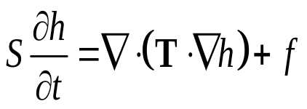

El objetivo del trabajo no es desarrollar soluciones a dicha ecuación, sino implementar un conjunto de algoritmos ya conocidos que dan solución a esta ecuación, encontrando sus incógnitas a partir de datos ingresados. Como nos dijo Pablo Gamazo, la ecuación del problema es meramente anecdótica para nosotros.

Basándonos en nuestros intercambios con el ingeniero Pablo Gamazo, sabemos que este software estará destinado básicamente a alumnos de una clase de Hidrología subterránea que lo utilizarían para experimentar con diferentes datos y así podrían ver el comportamiento que tiene un acuífero ante determinadas condiciones. Cada alumno deberá tener instalada la aplicación de escritorio en su Pc. Los resultados obtenidos serán almacenados en formato de video en la misma máquina del usuario.

Los pasos en el sistema debían ser básicamente los siguientes:

- Seleccionar el Método de solución.

- Definir el dominio. Los elementos geométricos que se deben utilizar son planos, rectas y puntos. Además se deben ingresan los parámetros principales que tendrá el dominio como por ejemplo, los valores para S y T.

- Definir los pozos de bombeo. Cada pozo tendría asociado una colección de quíntuplas de datos de la forma (x,y,Q,ti,tf) donde x,y indica la posición, Q es el caudal y ti,tf son los tiempos inicial y final.

- Definir los pozos de observación.

- Definir las barreras del dominio.

Inicialmente para determinar el dominio, el usuario ingresa las dimensiones del mismo y se genera un recuadro en blanco, donde se irán dibujando los elementos pertenecientes a este como por ejemplo los pozos. Se ingresa el valor numérico para Lx (ancho) y Ly (alto) y a partir de esta información se generara la siguiente pantalla.

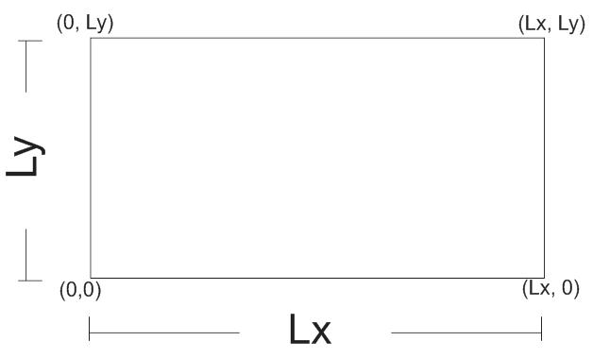

Objetivos

Desarrollar un producto de software que facilite el estudio e investigación del comportamiento de un acuífero luego de ser sometido a ensayos de bombeo y que proporcione una interfaz muy amigable.

Otros de nuestros objetivos es ejercitar nuestra capacidad como investigadores en nuevas tecnologías. Descubrir y evaluar diferentes herramientas tecnológicas, ya sean lenguajes o librerías que faciliten la tarea de desarrollo, sometiéndolas a un ojo crítico que nos lleve a determinar cuál es la mejor solución a implementar.

Es también nuestro objetivo, aprender y desarrollar capacidades de trabajo en equipo, realizando cada integrante su aporte personal al consenso general, coadyuvando en la culminación del trabajo.

Métodos de solución

ada

Resultados

Solución al problema

Introducción

Modelo dominio

Solución informática
A continuación se presenta la solución informática empleada para este proyecto. [ Falta afinar introducción]

Requisitos Funcionales

[Describir la especificaciones funcionales. Es decir que se quiere calcular, como se opera para calcular, como se obtienen y representan los datos. Describir especificaciones menores como importar datos.]

[Seria conveniente poner el listado y descripción de los casos de uso en este lugar a continuacion de las especificaciones funcionales]

[Preludio para los casos de uso, indicando que valores se procesan en el programa, que hace el programa con los valores que gamazo quiere que procesemos y que le mostras e importamos]

Casos de uso

Listados de requerimientos

Casos de uso críticos

- Crear proyecto
- Definir dominio
- Ingresar caudales para pozos
- Ingresar observaciones para pozos
- Crear visualización
- Selección de optimización

Casos de uso no críticos

- Modificar dominio
- Importar caudal bombeado
- Importar observaciones del ensayo
- Exportar video

Diagrama de casos de uso

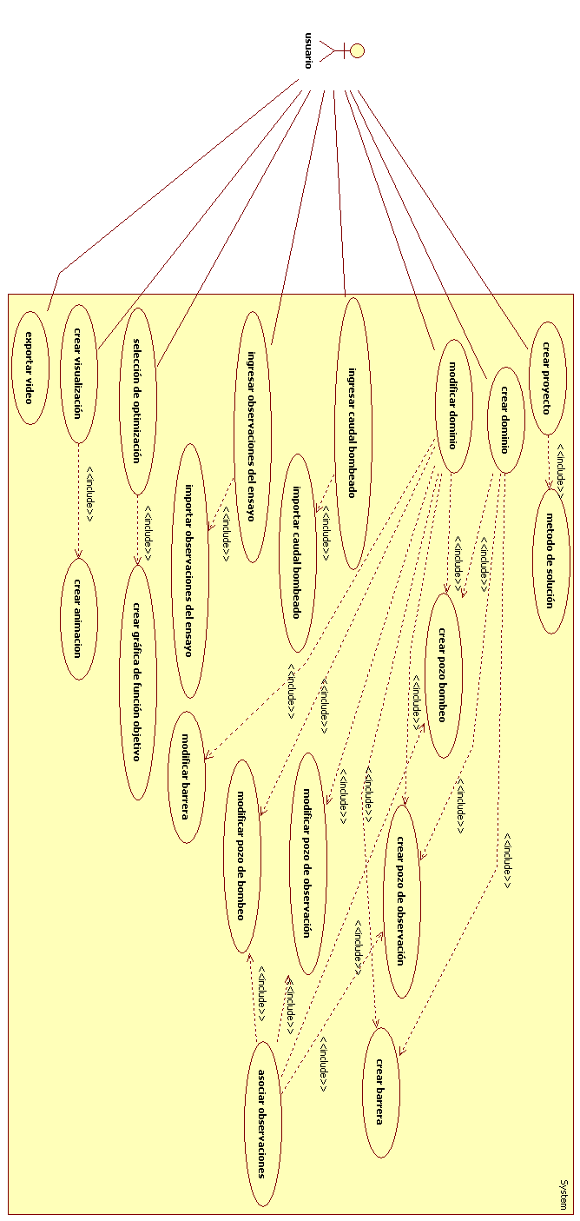

Descripción de los casos de uso críticos

Definir Dominio

Se enfoca en la creación gráfica de los diferentes elementos que van a componer el dominio. Posibilitando el dibujo y posicionamiento de pozos y barreras, ascociándoles coordenadas y datos de los ensayos realizados.

Ingresar caudal bombeado

Este caso de uso permite ingresar los datos de los caudales bombeados por los pozos de bombeo a medida que transcurre el tiempo. El usuario deberá ingresar para cada bombeo que desee registrar: un valor en segundos para indicar el tiempo en que se produce y el caudal bombeado en ese momento. Una vez que complete el procedimiento podrá elegir que los datos se almacenen registrando así un nuevo ensayo o desechar los datos ingresados.

Ingresar observaciones del ensayo

Este caso de uso permite ingresar los caudales observados por los pozos de observación a medida que transcurre el tiempo. El usuario deberá ingresar para cada observación que desee registrar, un valor en segundos para indicar el tiempo en que se produce y el nivel piezométrico alcanzado en ese momento. Una vez que complete el procedimiento podrá elegir que los datos se almacenen registrando así un nuevo conjunto de observaciones o desechar los datos ingresados.

Entorno a Operar

El entorno^{[1]} a operar es otro de los requerimientos en un proyecto, delimita que tipo de arquitectura se tiene que implementar, y establece los tipos de subsitemas de la misma.

Se distinguen, por sus diferencias de caracter, dos tipos de entornos de desarrollo, el web y el de escritorio.

Entorno Web

Dentro del entorno web, se puso en consideración:
- Ventajas:
  - Multiplataforma^{[2]}: Funciona bajo cualquier sistema operativo
  - Portables^{[3]}: Incrementa el nivel de los dispositivos consumidores de la aplicación.
  - Consumo de recursos bajo: El procesamiento está a cargo de un servidor.
  - No ocupan espacio:

- Desventajas:
  - Requieren un servidor
  - No se accede al HardWare local directamente para el procesamiento

Gracias a la comparativa anterior se puede obtener una solución viable al problema, la cual implementaría un sistema con arquitectura web cliente/servidor^{[ Apéndice. 10].} Donde la aplicación se encontraría alojada en un servidor brindando los distintos servicios y los clientes accederían a los susodichos.,

Entorno de escritorio

El sistema es creado para ejecutarse en un ordenador de escritorio sobre un sistema operativo, a consecuencia de esto el sistema desarrollado puede generar un lazo permanente sobre el sistema operativo (dependiendo para cual fue desarrollado) no pudiendo migrar la solución a otra plataforma⁴.

1 Entorno: donde la aplicación se desarrolla y sobre que, entre los más importantes se encuentran el entorno orientado a web y el de escritorio. El primero orientado a operar en un sistema distribuido en donde coexiste una comunicación a través de una red de comunicaciones; El segundo orientado a operar en un sistema monolítico, donde opere bajo una terminal sin comunicarse con otros.
2 Multiplataforma: capacidad de un sistema de software en operar igualmente en distintas plataformas
3 Portabilidad: Facilidad de un programa de ser ejecutado en diferentes ambientes, con distintos sistemas operativos.
4 Consideraciòn importante al momento de elegir el lenguaje de programaciòn.

Acorde a las investigaciones sobre que entorno utilizar, ambos cumplen los requisitos para generar una solución. La elección de un entorno de escritorio surge al momento de que el cliente especifica que la aplicación pueda ejecutarse sin requerir un servidor, cuyo requisito es válido ya que el cliente no podrá acceder al sistema si no tiene conexión directa con el servidor. Así mismo no descarta que a futuro pueda ser una funcionalidad que se pueda integrar en el producto final.

Dentro de la amplia gama de lenguajes existentes para este entorno, se tomó la decisión de evaluar mediante puntos específicos los siguientes lenguajes: Java, C/C++ y Phyton. En donde se buscó encontrar fortalezas y debilidades de cada lenguaje, para determinar cuál se adecuaba más a una solución satisfactoria.

Arquitectura del sistema

Arquitectura

Dentro del ciclo de vida^{[Ref, 35]} que lleva el desarrollo del software, una de las pautas más importante a tener en cuenta es la correcta elección de la arquitectura del sistema^{[Ref,36]}.

Estilos arquitectónicos

Desde el principio se planteo que unos de los objetivos importantes que debía de tener el estilo arquitectónico era la de dividir las responsabilidades de la aplicación en un sistema de entidades que posean identidad y cooperen entre ellas, es cuando se integro la arquitectura orientada a objetos^{[Apéndice 1,a]}. Aportando enormemente la elaboración del modelo de dominio (técnica DDD)^{[1]}. Es de señalar que estos objetos se comunican por medio de llamadas a métodos o acceso a propiedades de otros objetos, utilizando interfaces bien definidas.

La complejidad de la arquitectura orientada a objetos nos llevo a la elección de integrar una arquitectura que coopere con la anterior, y que nos incremente el nivel de abstracción de los objetos. Es por eso que incluimos la arquitectura en capas^{[Ref 36]}.

La arquitectura en capas agrupa las funcionalidades relacionadas en una aplicación: En capas, que se apilan verticalmente (vista como una pirámide invertida), donde cada capa agrega las responsabilidades y abstracción de la capa inmediatamente debajo de ella.

[1] DDD: El Diseño Guiado por el Dominio (DDD) es un enfoque orientado a objetos para diseñar software a partir de los objetos del dominio, con sus comportamientos y relaciones. El software construido es una proyección directa del modelo.

Patron MVC (Model View Controller)

Para seguir un orden de la arquitectura en capas, implementamos el patrón MVC, el cual nos divide la aplicación en tres capas bien definidas:
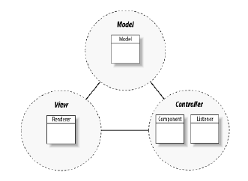

- Modelo: contiene la lógica de negocio
- Vista: muestra los datos al usuario de la aplicación y permite su interacción, un modelo puede tener asociada mas de una vista, dependiendo de como se quieran mostrar los datos.
- Controlador: es la capa que interactúa entre las capas Vista y Modelo, recibe los pedidos de los usuarios, desde la vista, realiza las operaciones necesarias en el modelo y retorna una respuesta a la vista.

De esta forma se simplifica el desarrollo y mantenimiento de la aplicación, ya que cada componente tiene claramente delimitado su campo de acción.

Elección del lenguaje y [Herramientas ?]
[Se puede agregar información sobre repositorio y porque no elegimos un ]

Python

Es un lenguaje con una extensa y buena documentación, fácil de aprender, cuya sintaxis ayuda a los programadores a escribir de forma simple y prolija.

El aparente problema es la falta de conocimiento que tenemos sobre el mismo, sin embargo esto se ve compensado con las utilidades que nos brinda alelegirlo. Atodo esto, al ser estudiantes del tecnólogo, estamos capacitados para ser autodidactas, tenemos la capacidad de tomar una nueva tecnología y aprenderla, ya lo hemos hecho antes y nos ha ido bien.

La ventaja fundamental es la existencia de un framework para graficado de funciones en 2 y 3D: Matplotlib el cual como se ha explicado^{[1]} surge a partir de las limitaciones de desarrollo de la herramienta Matlab, esta acotación es dado a que nuestro proyecto se basa en una versión codificada en esta última herramienta.

Matplotlib

Argumentos

Existe un conjunto amplio de funciones compatibles con Matlab, por lo cual resulta sencillo migrar la aplicación ya desarrollada actualmente hacia este lenguaje (matplotlib-mlab).

Además si el día de mañana se desea generar un nuevo cambio en algun script Matlab, no habría mayores problemas para pasarlo a Python.

Con unas pocas líneas permite generar muy buenos resultados, en dos o tres dimensiones.

La potencia de hacer muchas cosas en poco código.

Fácil de programar.

1 Véase investigación en Estado del Arte sobre Herramientas de Graficado, MatPlotLib.

Comparativa

Es una librería con amplia documentación que permite, además de generar las gráficas en diferentes dimensiones, generar animaciones de forma nativa, sin necesidad de codificar programas externos o utilizar librerías externas.
Jzr3d^{[1]}, librería de Java, por su parte no genera los videos, siendo necesario llamara a la librería Processing^{[2]} para poder generarlos. Además, en la etapa de investigación y prueba hubiéronse que hacer varias configuraciones y copiar varias librerías para que funcionase en Windows, un proyecto de ejemplo en Netbeans^{[3]}.
En C/C++ primero se debió de elegir la interfaz de usuario, Qt, la cual demandó varios pasos de configuración. Su librería nativa Cairo sólo genera gráficas en dos dimensiones, por lo cual como paso ulterior debíase de investigar sobre alguna librería de graficado que permitiese expresar las exigencias del proyecto. Por el contrario en Python, sólo se necesitó instalar las herramientas sin paso previo alguno de configuración.
Matplotlib tiene su propio framework para generar animaciones usando Fmpeg o Mencoder, de forma nativa. Ya soluciona la parte de las animaciones. No es necesario utilizar otras librerías como processing. Ya incluye soporte para las gráficas, animaciones y videos.

Interfaz gráfica

La interfaz elegida para el lenguaje que optamos es PyQT^{[4]}, es una herramienta capaz de generar aplicaciones de escritorio a medida, rápidas y robustas. La ventaja de Python es la capacidad de utilizar archivos que estén escritos en C o C++, los cuales son utilizados por los sistemas operativos para escribir extensiones de sus módulos, o por librerías de interfaz gráfica que codificadas en este lenguaje corren como código nativo en cada máquina. Esto hace que la respuesta ante la creación y los eventos de la interfaz gráfica sea rápida. En C/C++ la configuración de Qt para utilizarlo requiere bastantes más pasos y en Java la complicación reside en que todos los elementos de sus interfaces gráficas están escritos en Java, es decir cada pixel es dibujado en pantalla mediante su máquina virtual, lo cual hace notablemente lento el desarrollo de la interfaz mediante SWING u otro framework GUI de Java.

1 Véase en Estado del Arte, investigación sobre Java, Jzr3d.
2 Véase en Estado del Arte, investigación sobre Java, Processing
3 Framework para desarrollar Java, en WIndows.
4 Véase descripción de QT y PyQT

Diagramas de secuencia del sistema

Se presentan los diagramas críticos para el sistema.

Definir Dominio
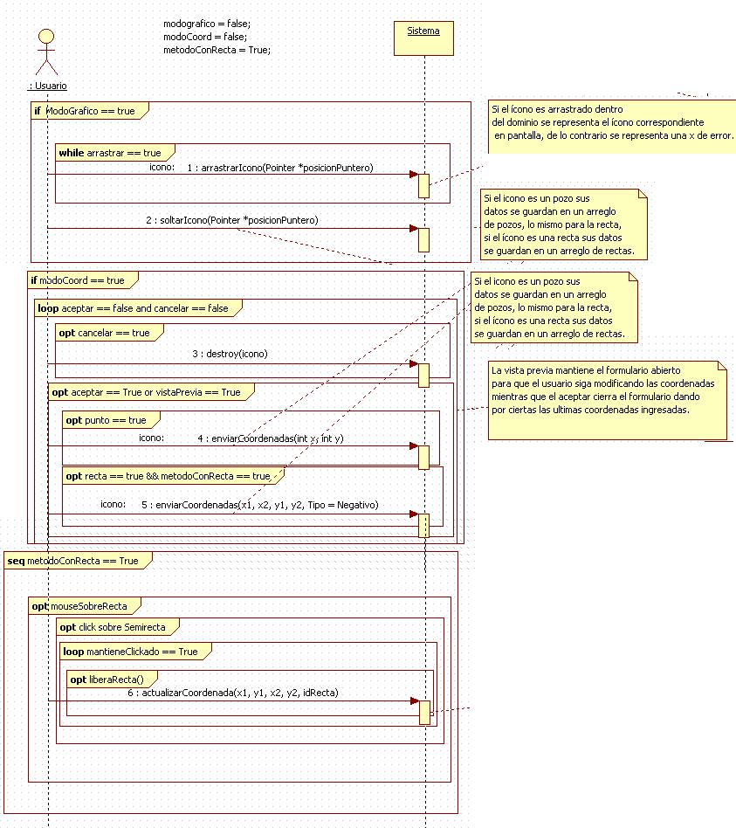

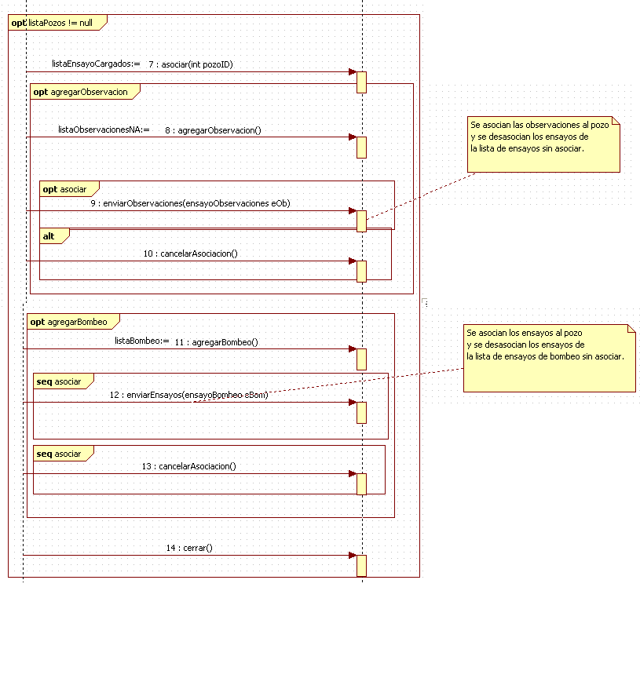

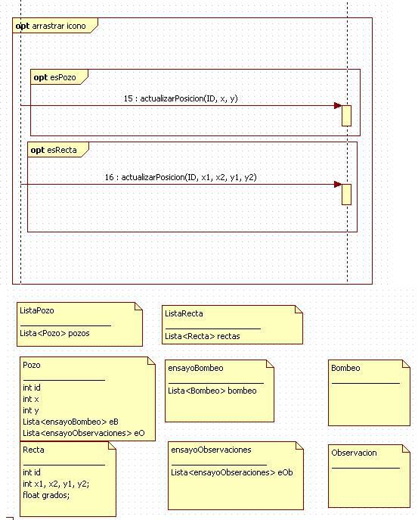

Ingresar Caudal Bombeado

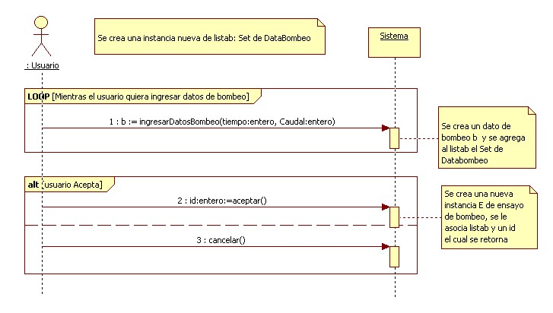
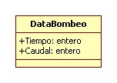

Ingresar observaciones del ensayo

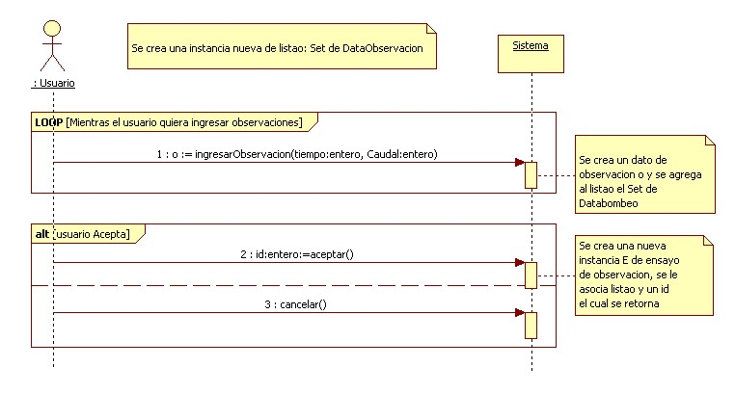
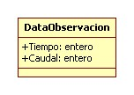

Estructura del proyecto
La abstracción en un proyecto de esta magnitud, no solo es manifiesta para el análisis, o la elección arquitectónica. También conviene establecer convenciones para la organización de los archivos del proyecto.

Estructura del proyecto:

Raiz

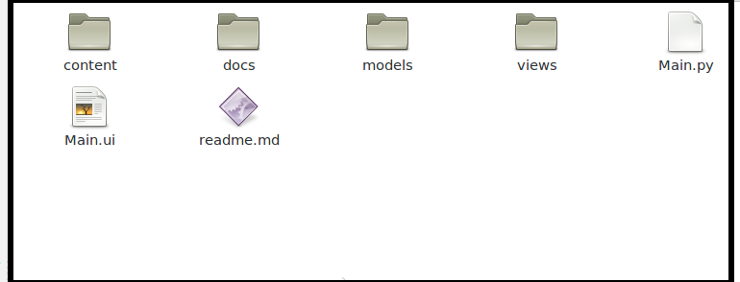
content: Carpeta contenedora de los elementos gráficos utilizados por el programa.
Ejemplo: Imágenes, modelos de elementos de gráficado.

docs: Documentación del proyecto.

models: Se almacenan todas las clases utilizadas.

views: Se guardan las diferentes interfazes gráficas, con las que el usuario interactua.

Estas ultimas dos carpetas facilitan la abstracción del modelo MVC^{[Véase 3,1]} dado que los modelos, y vistas mantenien una separación entre cada parte.

Main.py: Es el archivo principal de la aplicación, es quien la inicia, y por el cual las diferentes vistas y modelos son instanciados.

Diseño

Vistas

Implementacion
Se podria volver a mencionar muy brevemente las herramientas que utilizamos para desarrollar a modo de introducción

Modelo de datos
    - Descripción
Explicar un poco sobre las clases, (solo las clases del modelo ) y su función.
Hacer una introducción a la arquitectura del modelo.
Que datos necesitamos, a que corresponden esos datos, y como
los almacenamos.
    - 7.1.2 Listado de clases existentes
Listar las clases(solo las clases del modelo), e indicar su función
7.1.3 Dependencia de datos por parte del sistema.
7.1.4 Se podría agregar el diagrama de clases.

Implementación de cálculos
Nombrar clases, atributos y métodos con los que se hacen los distintos cálculos.
Expresarlos en seudocódigo.

Interfaz
Introducción explicando la interfaz a nivel de desarrollo.
Volver a mencionar a PyQt4, como utiliza Qt.
Descripción brevisima de sus módulos.
Como implementamos matplotlib con PyQt4
Que clases de Python y PyQt4 utilizamos para importar archivos y leer sus datos.
Que clases de PyQt4 utilizamos y de que manera organizamos sus intancias para el dominio, para seleccionar método de optimización, para asociar observaciones y crear proyecto.
[Explicar con fotos]

Pruebas
Hacer una introducción de porqué testear.
Definir plantilla de prueba.

Organización del Proceso

Metodología

Cronograma

Herramientas
Como el git o explicar porque no utilizamos ides

Conclusión

